Viernes
08
de julio

Cuarto de Primaria
Educación Socioemocional

Viaje al universo interior

Aprendizaje esperado: regula, con ayuda, sus sentimientos de acuerdo a lo que es importante con respecto a sus metas y considera los sentimientos de los demás para lograr la colaboración.

Énfasis: regula, con ayuda, sus sentimientos de acuerdo a lo que es importante con respecto a sus metas y considera los sentimientos de los demás para lograr la colaboración.

¿Qué vamos a aprender?

Aprenderás a regular tus sentimientos con respecto a tus metas, considerando los sentimientos de los demás para lograr su colaboración.

¿Qué hacemos?

¿Por qué no empiezas platicando algo que sea importante para ti y que quieras compartir?

Tal vez en este ciclo escolar, te hayas propuesto como meta aprender a regular tus emociones, estados de ánimo y sentimientos.

Una Meta es un objetivo o compromiso personal por lograr, al plantearlo, estableces un tiempo determinado para alcanzarla. Las personas se fijan metas porque consideran que, al alcanzarlas, mejorarán su vida.
Algunos ejemplos de metas son:

- Hacer ejercicio diariamente, pues eso te hará una persona saludable.
- Ahorrar durante 3 meses para comprarte algo que necesitas.
- Organizarte semanalmente con tu familia para mantener limpia la casa y sentirte a gusto en tu hogar.

Fuente: https://pixabay.com/es/vectors/ojo-de-buey-objetivo-flecha-destino-297805/

Fuente: https://pixabay.com/es/vectors/calendario-mes-a%C3%B1o-fecha-159098/

Elije la meta que quieres alcanzar y ponle fecha para cumplirla, eso te ayuda a comprometerte contigo mismo.

Un ejemplo sería la meta que te planteaste para este ciclo escolar.

Ahora bien, para alcanzar con mayor facilidad una meta, es importante ir paso a paso, es como subir una escalera, escalón por escalón hasta llegar al final, que es la meta.

Durante el ascenso, necesitas en algunas ocasiones el apoyo de alguien con más experiencia.

Algunas actividades que te ayudan a alcanzar la meta serían, ver las clases de Educación Socioemocional o realizar y practicar las actividades que las maestras o maestros te proponen.

Para continuar con la sesión realiza la siguiente actividad llamada “Dirigir la atención”.
Lee y sigue las instrucciones.

Cierra los ojos y coloca las palmas de las manos sobre tus muslos. Inhala profundo y lentamente, ahora exhala suavemente, inhala, exhala.

Lleva tu atención a la palma de tu mano izquierda. Observa si puedes identificar lo que sientes, ahora lleva tu atención a tu mano derecha y trata de identificar la sensación.

Mueve la atención a tu pie derecho, observa y siente, ahora dirige tu atención a tu pie izquierdo, respira y siente.

Lleva la atención al centro de tu pecho, respira e identifica lo que sientes. Inhala, exhala abre tus ojos lentamente.

¿Lograste mover tu atención fácilmente de un punto a otro? ¿Te diste cuenta de la capacidad que tiene tu mente para mover la atención a dónde deseas?

Cuando se está angustiada, angustiado, desesperada, o desesperado se siente que no puedes dejar de pensar en aquello que te quita la calma. Esta actividad te ayudo a darte cuenta de que tienes el mando de tu mente, la libertad de darle poder a un pensamiento o no. No tienes que permanecer en un sentimiento o en un pensamiento que te provoca malestar.

- Audio de Estudiante 4
https://aprendeencasa.sep.gob.mx/multimedia/RSC/Audio/202106/202106-RSC-uspQTNheXn-Audio4.Itzman.m4a

Nuestra respiración siempre nos ayuda a regular nuestras emociones y sentimientos.

Y las sensaciones te muestran cómo te sientes, son como un semáforo que te indican “verde, estas bien”, “amarillo, alerta o algo raro está pasando” o “rojo, alto, algo está mal”.

¿Te das cuenta de cómo ahora te es más fácil volver al estado de bienestar?

Es sorprendente ver los cambios que experimentan tu cuerpo y tu mente cuando logras regular tus sentimientos.

Para continuar con el tema realiza la siguiente actividad a través de esta “Rutina emocional”. Canta la canción Mi Universo Interior y a realizar algunos movimientos.

- Canción Mi Universo Interior.
https://aprendeencasa.sep.gob.mx/multimedia/RSC/Documento/202106/202106-RSC-72xbeq86Mo-LETRACANCIN_MiUniversointerior.pdf

Para entonar la canción puedes utilizar el siguiente enlace, inícialo en el minuto 7:40 y termínalo en el minuto 9:29

- La mejor música infantil.
https://youtu.be/61RRYTmRoag

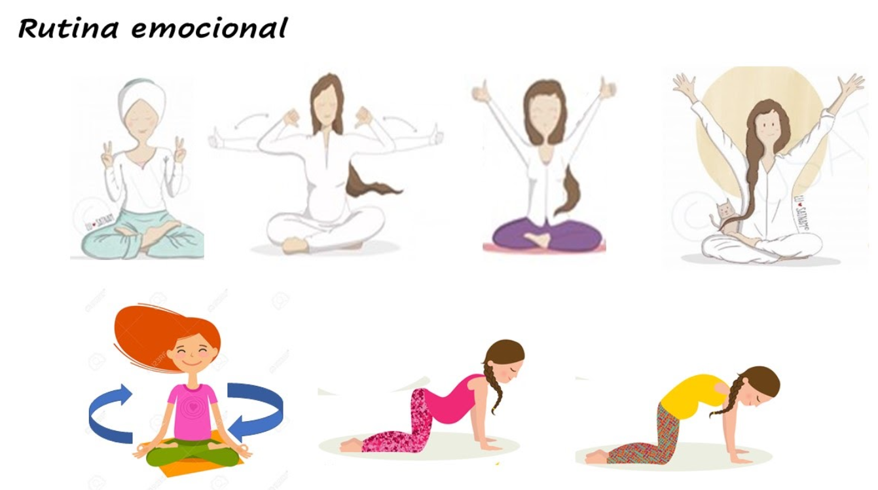
Fuente: https://drive.google.com/file/d/1H_ozJOSdkatwg8USbRKjuFENCgl7qSN6/view?usp=sharing

Puedes ejercitarte diariamente con estos movimientos que te llenarán de energía, te ayudan a eliminar las tensiones de tu cuerpo y mente y te permite identificar las sensaciones que experimentas al realizarla.

Identificar tus sensaciones y sentimientos a través de tus sentidos, te ayuda a conectar con la confianza, porque tienes la certeza de lo que sientes.

Confiar en ti mismo te permite confiar en los demás y eso es la base de la comunicación que te ayuda a entender a otros y colaborar con ellos.

Como en las clases de Aprende en Casa, donde todo un equipo de personas colabora y confían en el trabajo que cada uno realiza.

Todos colaboran para que los estudiantes aprendan a través de las clases, esa es su meta.

¿Qué te parece si lees con mucha atención una entrevista que se le hizo a Ajolisto?

Bienvenido, Ajolisto, gracias por venir a esta entrevista. Me alegra mucho tenerte en nuestra clase de Educación Socioemocional. ¡Es un honor tener a tan importante personaje!

Muchas gracias, Maestra Adriana, yo estoy muy entusiasmado de que me hayan invitado a ser parte de una clase. Siento como unas maripositas en el estómago, ¿Es normal sentir un poco de nervios? ¡Me están sudando las manos!

No tienes de qué preocuparte, son preguntas muy sencillas que tienen que ver con la gran labor que has desempeñado a lo largo del ciclo escolar.
¡Ay, qué bueno que me dices eso! Así podré estar más tranquilo, porque con la prisa por llegar, no me dio tiempo de repasar algunos temas.

¿Nos puedes compartir cómo te sientes al haber participado en este increíble proyecto de Aprende en Casa?

Me siento muy feliz de haber colaborado en la formación de las niñas y los niños de nuestro país. Esta oportunidad de ayudar fue lo mejor que me pudo pasar, como Ajolote, siempre soñé con poder colaborar con otras personas y ser útil a la humanidad, pero no sabía cómo hacerlo.

¡Y mira qué bien lo has hecho! Me da mucho gusto escuchar que cumpliste tus sueños. Y dinos, ¿cuál es la meta que te propusiste alcanzar cuando supiste que serías parte del equipo de Aprende en Casa?

Pues me di cuenta de que mi meta podría ser transmitir un mensaje que llegara a todos los estudiantes de México. Para mí es muy importante que las niñas y los niños aprendan hábitos de higiene, ya que es una de las formas más importantes para protegerse no solo del coronavirus, sino también de muchas otras enfermedades.

Tienes mucha razón, Ajolisto. ¿Podrías comentarnos de qué forma has ayudado a fortalecer la colaboración entre las familias?

Yo creo que a través de la información y cada una de las recomendaciones que comparto con nuestros estudiantes. Muchas familias se han organizado mejor para colaborar en las labores de limpieza y sanitización de sus hogares.

Ahora cuéntanos, ¿Qué sentimientos has experimentado al ver a nuestros estudiantes seguir tus recomendaciones?

Siento una enorme satisfacción al ver que las niñas y los niños han aprendido a cuidarse física y emocionalmente, que avanzan paso a paso en la construcción de su bienestar y que se dan cuenta de lo importante que es aprender a conocer y regular sus emociones para una convivencia sana y pacífica.

Eso es muy importante, no solo en estos momentos, sino siempre, cada uno de nosotros contribuye con su granito de arena para vivir en bienestar y armonía, ¿Nos cuentas un poco más acerca del sentimiento de satisfacción que sientes al ver que has alcanzado tu meta?

Quiero que sepan que el sentimiento de satisfacción es compartido, yo solo no habría podido alcanzar mi meta, esto es producto de la colaboración. Gracias a la participación y apoyo de cientos de personas y a millones de niñas y niños que diariamente siguen las clases en televisión, alcanzamos la meta, aprendí que jamás debemos rendirnos, que debemos luchar para lograr nuestras metas.

¡Tienes mucha razón, Ajolisto! ¿Te gustaría darles un mensaje a nuestros estudiantes?

Quiero que sepan que me siento muy orgulloso de las y los estudiantes mexicanos que, a pesar de la adversidad, se esfuerzan por seguir aprendiendo. Gracias por seguir cuidándose para evitar contagios y por confiar y colaborar con los maestros y padres de familia para superar la pandemia.

Muchas gracias por tu valioso mensaje, Ajolisto, y por compartir con nuestras alumnas y alumnos un poco de tu gran labor en Aprende en Casa.

Gracias a ustedes por invitarme a compartir un poquito de mis experiencias. ¡Nos vemos pronto!

Qué bonita entrevista y qué interesante todo lo que compartió Ajolisto acerca de su labor y su sentir en Aprende en Casa.

La confianza y colaboración entre todos ha sido la clave para que esto funcione.

Confiar en uno mismo da pie a confiar en los demás. La confianza en nosotros mismos surge del fondo de nuestro universo interior. Abrir nuestro corazón es la llave que abre la puerta al autoconocimiento y te permite mostrar y dar lo mejor de ti mismo.

Ahora que conoces algunas formas de explorar tu universo interior y todas las maravillas que puedes encontrar en él, sigue explorándolo.

El reto de hoy:

Comparte con tu familia la “Rutina Emocional” y practícala diariamente para conocer cada día mejor tu universo interior.

¡Buen trabajo!

Gracias por tu esfuerzo.

Para saber más:
Lecturas

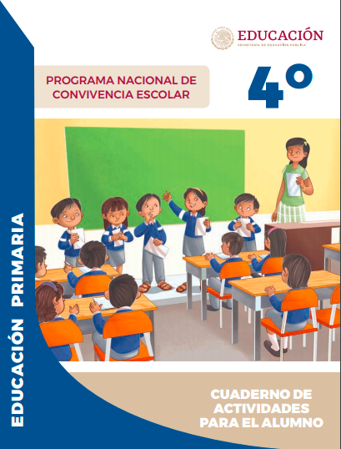
https://www.gob.mx/cms/uploads/attachment/file/533123/4o-Cuaderno-OK-PNCE.pdf

